BÖLÜM 3. TANIMLANMIŞ BÜYÜKLÜKLER

Uyumlu referans yönleri

Gerilim kutbu ile akım oku aynı yönde (kuyruğunda) ise bunlar uyumlu referans yönleridir.

Kapı

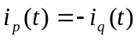 ise 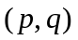 uç çifti bir kapıdır. Yani iki uç yalnız bir kapı oluşturur.

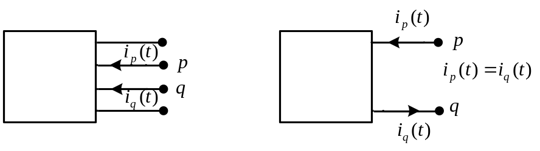
Güç

Güç uyumlu referans yönleri için ve aynı zamanda herhangi bir kapı için tanımlanmıştır. Birimi ise Watt dır.

1-kapılının ani gücü: 1-kapılı elemanın ani gücü aşağıdaki gibi tanımlanır.

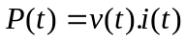(Bu güç reel bir sayıdır.)
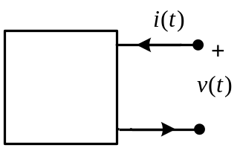

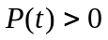 ise tanım uyarınca bu 1-kapılı güç alıyor demektir.
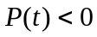 ise tanım uyarınca bu 1-kapılı güç veriyor demektir.
n-kapılının ani gücü: n-kapılı elemanın ani gücü aşağıdaki gibi tanımlanır.

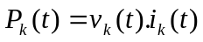
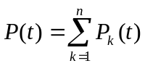
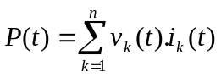
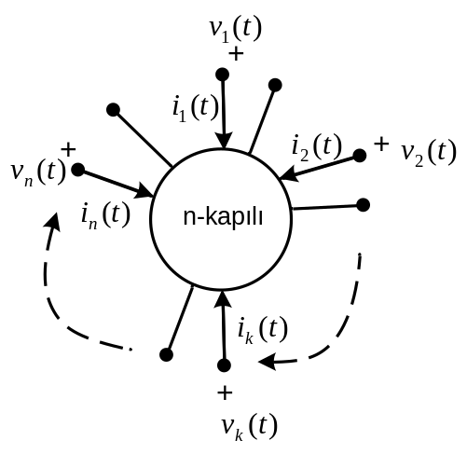
Kapılara ilişkin gerilim vektörü ile akım vektörü aşağıdaki şekilde ifade edilir.

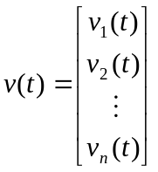, 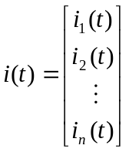

Bu durumda n-kapılının ani gücü vektörel biçimde aşağıdaki gibi yazılabilir.

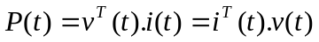

Enerji

1-kapılıya ilişkin enerji: 1-kapılı elemanın enerjisi aşağıdaki gibi tanımlanır.

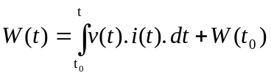

Bu durumda 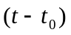 zaman aralığındaki bir kapılıya ilişkin enerji aşağıdaki gibi tanımlanır.

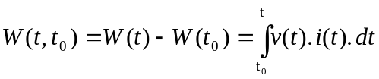

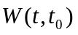 terimi (-) ise, bu 1-kapılı eleman, zaman aralığında bağlı olduğu devreye enerji veriyor denir. Aksi takdirde, yani terimi (+) ise, bu eleman, zaman aralığında bağlı olduğu devreden enerji alıyor denir. Enerji birimi 1 Joule(1J) dur.

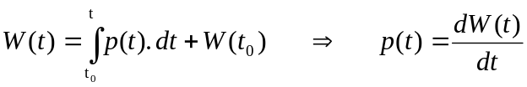

n-kapılıya ilişkin enerji: n-kapılı elemanın enerjisi aşağıdaki gibi tanımlanır.
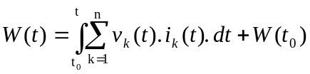

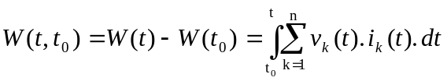
terimi (-) ise, bu n-kapılı eleman, zaman aralığında bağlı olduğu devreye enerji veriyor denir. Aksi takdirde, yani terimi (+) ise, bu eleman, zaman aralığında bağlı olduğu devreden enerji alıyor denir.

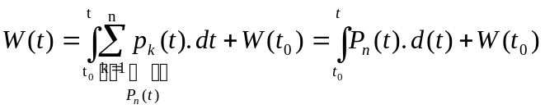

Yük

1-kapılı elemanın yükü aşağıdaki gibi tanımlanır ve birimi 1 Coulomb(1C) dur.

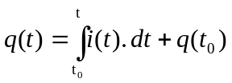

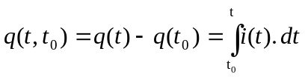

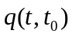 terimi (-) ise, bu 1-kapılı eleman, zaman aralığında bağlı olduğu devreye yük veriyor denir. Aksi taktirde, yani terimi (+) ise, bu eleman, zaman aralığında bağlı olduğu devreden yük alıyor denir.

Akı

1-kapılı elemanın akısı aşağıdaki gibi tanımlanır ve birimi 1 Weber(1W) dir.

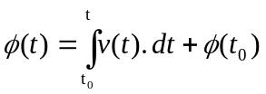

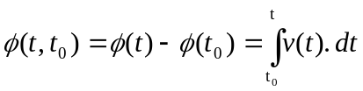

Devre elemanları

- 1-kapılı devre elemanı
- 2-kapılı devre elemanı
- n-kapılı devre elemanı

1-kapılı devre elemanları

1. Bağımsız gerilim kaynağı: Birimi volt(1V) dur.
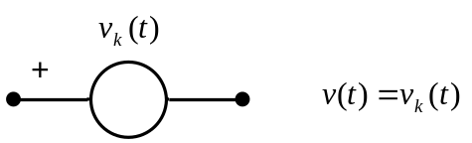

2. Bağımsız akım kaynağı: Birimi amper(1A) dir.
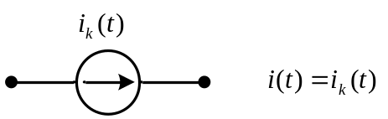

3. Direnç elemanı:  harfi ile gösterilir ve birimi 1ohm(1Ω) dur

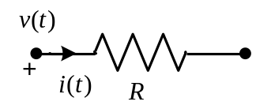

Direncin tanım bağıntısı aşağıdaki gibi ifade edilir.

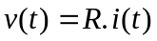
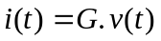

Yukarıdaki ifadelerde direnç ve  iletkenlik olarak adlandırılır ve iletkenliğin birimi1 mho veya 1 siemens dir. Direncin ani gücü aşağıdaki gibi tanımlanır.

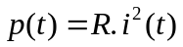
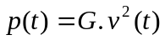

Direnç elemanı pasif bir eleman olup, üzerinde güç harcar. Yani 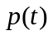 değeri daima pozitiftir.

4. Endüktans elemanı: harfi ile gösterilir ve birimi1Henry(1H) dir.

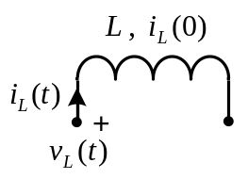

Endüktansın tanım bağıntısı aşağıdaki gibi ifade edilir.

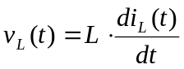

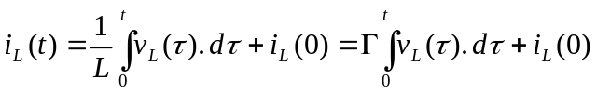
Yukarıdaki ifadelerde endüktans ve 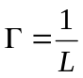 manyetik iletkenlik olarak adlandırılır. Endüktansın ani gücü ve enerjisi aşağıdaki gibi tanımlanır.

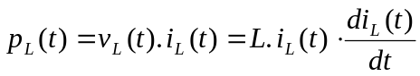

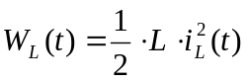

5. Kapasite elemanı:  harfi ile gösterilir ve birimi1Farad(1F) dir.

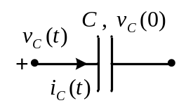

Kapasitenin tanım bağıntısı aşağıdaki gibi ifade edilir.

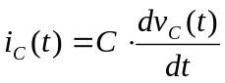
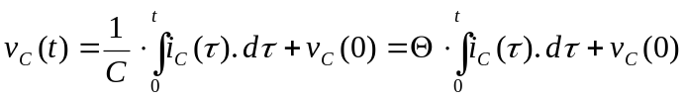

Yukarıdaki ifadelerde kapasitans ve 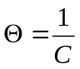 dielektrik iletkenlik olarak adlandırılır. Kapasitansın ani gücü ve enerjisi aşağıdaki gibi tanımlanır.

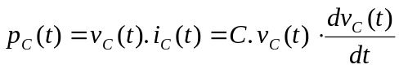
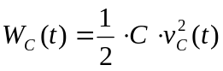

6. Kısa-devre elemanı:

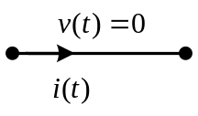
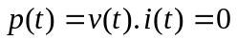

Bu kısa devre elemanının gücü sıfırdır. Bu yüzden bağlı olduğu devreye ne enerji verir ve ne de bağlı olduğu devreden enerji alırlar.

7. Açık-devre elemanı:

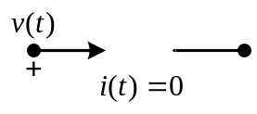

Aynı şekilde bu açık devre elemanının gücü de sıfırdır. Bu yüzden bağlı olduğu devreye ne enerji verir ve ne de bağlı olduğu devreden enerji alırlar.

2-kapılı devre elemanı

1. Bağımlı kaynak

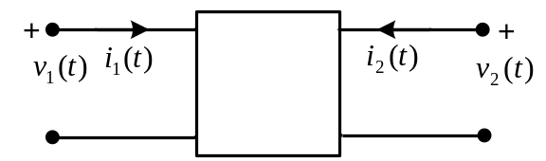

(a) GKGK(Gerilimle kontrol edilebilen gerilim kaynağı)

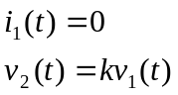

Bu iki bağıntıyı da aynı anda gerçekliyorsa bu 2-kapılı bir GKGK dır.

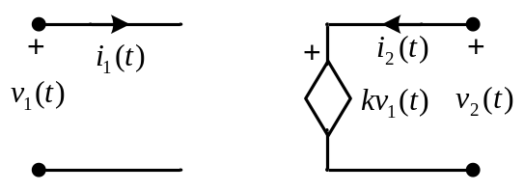

(b) AKGK(Akımla kontrol edilebilen gerilim kaynağı)

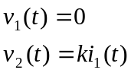

Bu iki bağıntıyı da aynı anda gerçekliyorsa bu 2-kapılı bir AKGK dır.

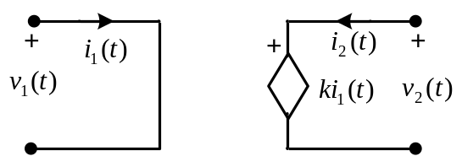

(c) AKAK(Akımla kontrol edilebilen akım kaynağı)

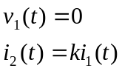

Bu iki bağıntıyı da aynı anda gerçekliyorsa bu 2-kapılı bir AKAK dır.

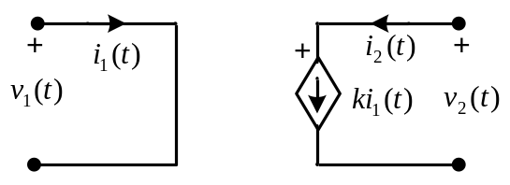

(d) GKAK(Gerilimle kontrol edilebilen akım kaynağı)

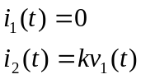

Bu iki bağıntıyı da aynı anda gerçekliyorsa bu 2-kapılı bir GKAK dır.

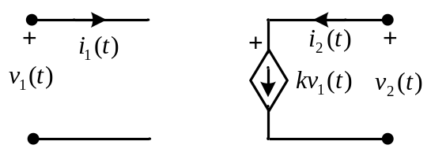

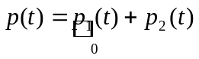

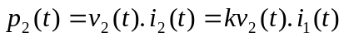 (AKAK için)

Önemli not: Bu güç değeri pozitif de olabilir, negatif de olabilir.

2. Transformatör

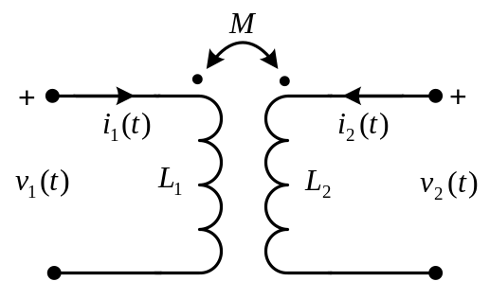

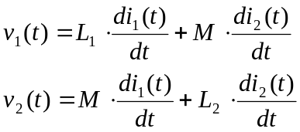

Burada  ve 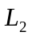 öz endüktanslar olup,  ise ortak endüktansdır. Tanım uyarınca 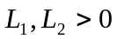 dır. Bu iki kapılının transformatör olabilmesi için 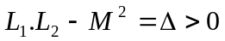 şartı gerçeklenmelidir.
Yukarıdaki şekilde gösterilen düğümlerin anlamı: Her iki akım bu düğümlerden girecek ya da çıkacak şekilde yönlendirilmiş iseler, ortak endüktans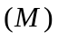 pozitifdir. Akımın biri düğümden girecek, diğeri çıkacak şekilde referans gösterilmişse, ortak endüktans negatifdir.

Akımların ikisi de sabit tutuluyorsa gerilimler 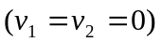 sıfır olacaklardır. Her iki akımın türevlerini bulmak istersek, 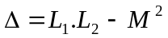 olmak üzere aşağıdaki ifadeyi yazabiliriz.

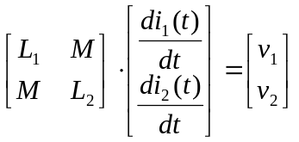
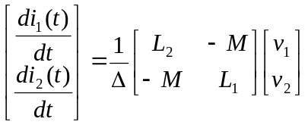

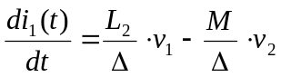
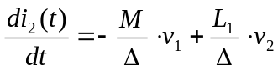

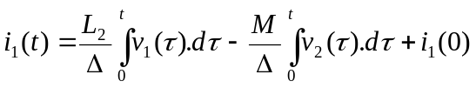
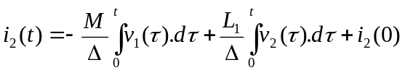

Yukarıda ifade edilen integralleri hesaplayabilmemiz için 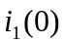 ve 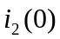 başlangıç değerlerini bilmemiz gerekir.

Transformatör tanım bağıntısı aşağıdaki gibi verilmiş idi.

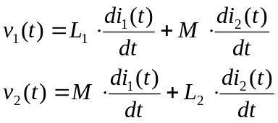

Yukarıdaki tanım bağıntısında 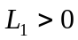, 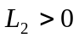 ve 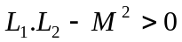 şartları sağlanıyor ise, bu iki kapılı bir transformatördür ve bu transformatöre ait güç ifadesi aşağıdaki gibi yazılabilir.

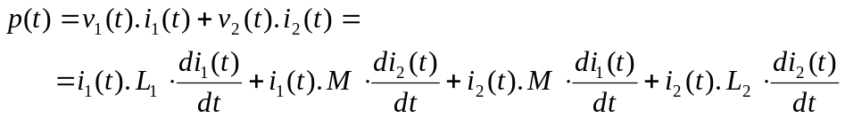

Yukarıdaki ifadeyi kısaltmak suretiyle aşağıdaki gibi yazabiliriz.

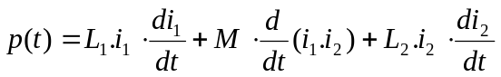

Yine aynı koşullar altında bu transformatöre ait enerji ifadesini aşağıdaki gibi yazabiliriz.

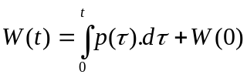
Yukarıdaki güç ifadesini enerji formuna sokmak için aşağıdaki şekilde düzenleyebiliriz.

Bu durumda enerji ifadesi daha açık bir şekilde aşağıdaki gibi yazılabilir.

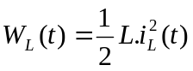 ve 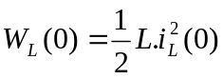 olmak üzere aşağıdaki ifadeyi yazabiliriz.

Yukarıdaki ifadeyi ayırmak suretiyle aşağıdaki sonuca gelinir.

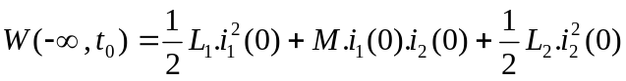
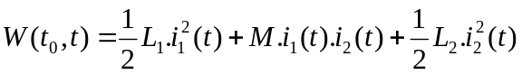
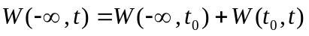

Sonuç: Transformatörün enerjisini kapı akımları cinsinden yazabiliriz.

3. Mükemmel transformatör

Yukarıdaki tanım bağıntısında , ve 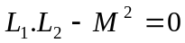 şartları sağlanıyor ise, bu iki kapılı mükemmel bir transformatördür ve bu transformatöre ait akımlar gerilim cinsinden ifade edilemez. Yukarıdaki tanım bağıntılarından birincisinin her iki tarafını ile çarpıp ile bölersek aşağıdaki sonuca geliriz.
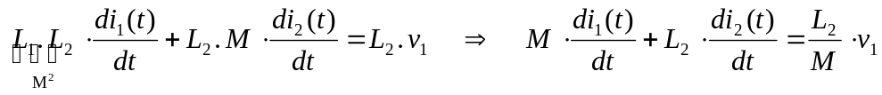

Bu son ifadeyi tanım bağıntısının ikinci denklemi olan

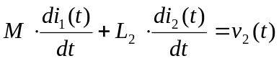

ile benzeştirirsek aşağıdaki sonuca geliriz.

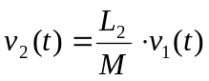

Yani iki nolu kapıya ilişkin gerilim bir nolu kapıya ilişkin gerilime lineer bağımlıdır. Oysa mükemmel olmayan(normal) transformatörde böyle bir bağıntı yazılamaz.

4. İdeal transformatör

Aşağıdaki şartların her ikisi aynı anda sağlanıyorsa, bu iki kapılı ideal transformatördür.

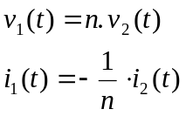
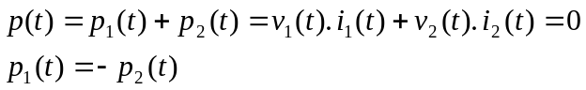
Yukarıdaki bu ifade, iki kapılının aldığı enerjiyi aynen verdiğini gösterir.

Örneğin aşağıdaki IT(İdeal Transformatör) için;

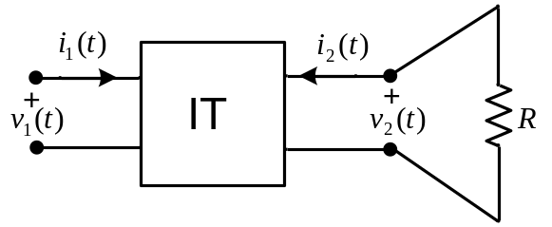
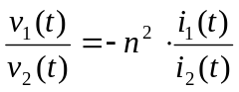 (Yukarıda verilen tanım bağıntıları taraf tarafa oranlanırsa;)
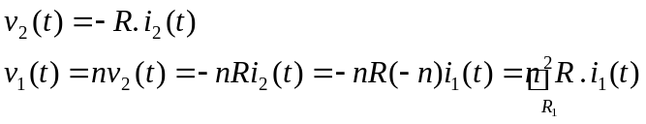

5(a). İdeal negatif gerilim çevirici

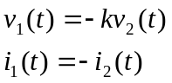

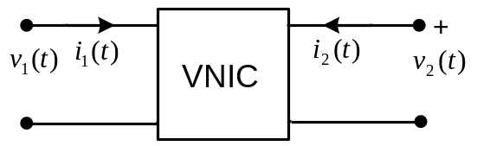

5(b). İdeal negatif akım çevirici

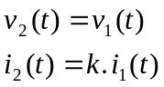

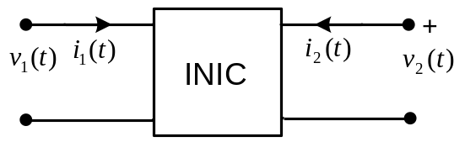

Örneğin aşağıdaki INIC(ideal negatif akım çevirici) için;

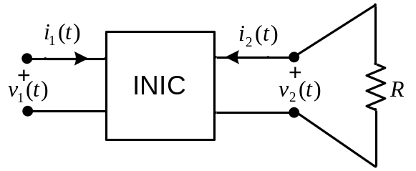

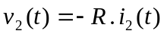

Yukarıda verilen 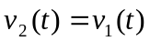 tanım bağıntısını kullanmak suretiyle aşağıdaki ifadeye gelinir.

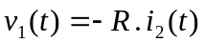

Yine yukarıda verilen 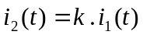 tanım bağıntısını kullanarak aşağıdaki ifadeye gelinir.

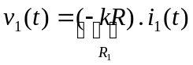
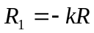
Yani 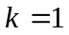 için 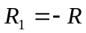 olur.

6(a). Pasif jiratör

Tanım bağıntısı ve gösterimi aşağıdaki gibi verilir.

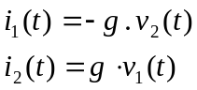
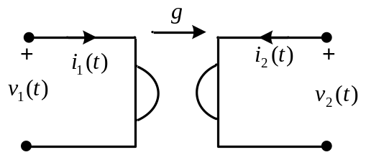

6(b). Aktif jiratör

Tanım bağıntısı ve gösterimi aşağıdaki gibi verilir.
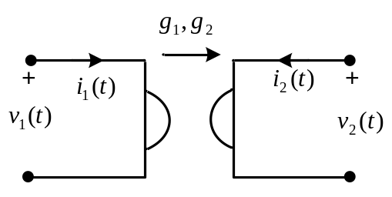
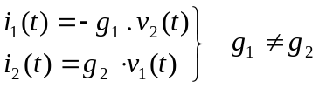

Örneğin aşağıdaki jiratör için;

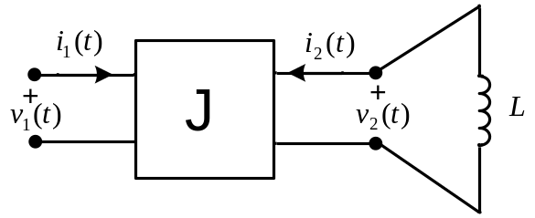

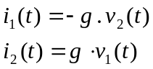
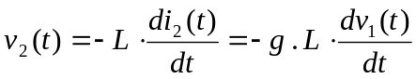
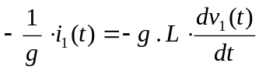

Son olarak yukarıda verilen iki ifadeden aşağıdaki ifadeye gelinir. Bu sonuç ifadeye bakarak, bu jiratörün bir kapasite elemanı gibi davrandığını söyleyebiliriz.

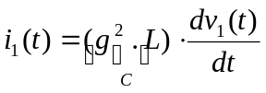

7. İşlemsel kuvvetlendirici

Tanım bağıntısı ve gösterimi aşağıdaki gibi verilir.

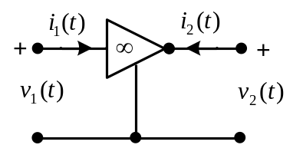

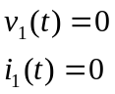

8. Diferansiyel girişli işlemsel kuvvetlendirici

Tanım bağıntısı ve gösterimi aşağıdaki gibi verilir.

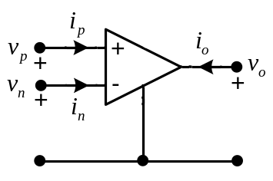

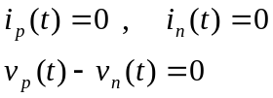

(a) Pasif eleman tanımı:

Herhangi bir devre elemanın enerjisi, her 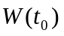, 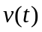, 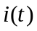 ve değeri için,
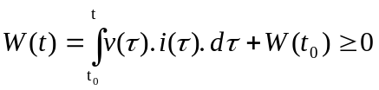
ise, tanım uyarınca o devre elemanına pasif eleman denir. Ayrıca 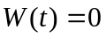 ise bu elemana kayıpsız eleman adı verilir.

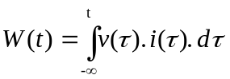, 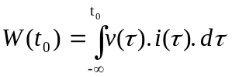

1. Direnç elemanının enerjisi:

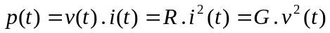
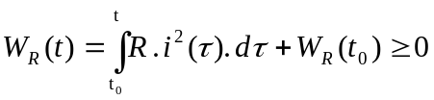
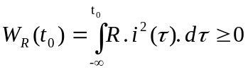
olduğundan direnç elemanı pasif bir elemandır.

2. Kapasite elemanının enerjisi:

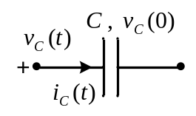
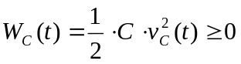
olduğundan kapasite elemanı pasif bir elemandır.

3. İndüktans elemanının enerjisi:

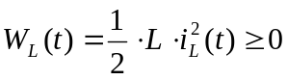
olduğundan indüktans elemanı pasif bir elemandır.

4. Transformatör elemanının enerjisi:

nin her değeri için 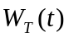 sıfıra eşit veya büyük olmak zorundadır. Yani;
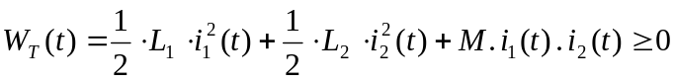
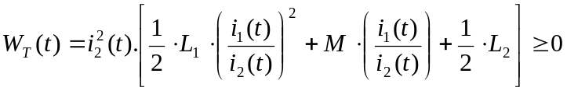
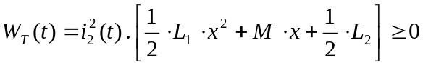
Yukarıdaki ifadede 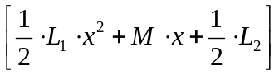 nin işaretine bakıyoruz.

Bu durumda mükemmel transformatör pasif bir iki kapılıdır.

(b) Aktif eleman tanımı:

Herhangi bir devre elemanın enerjisi en az bir , , ve değeri için
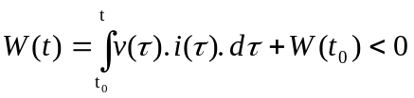
ise, tanım uyarınca o devre elemanına aktif eleman denir.

Jiratör elemanının enerjisi:

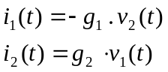
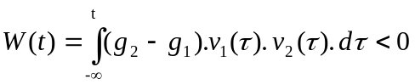
Yukarıdaki sonuç ifadede 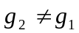 ise jiratör aktif olur. Şayet 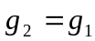 ise jiratör pasif olur.

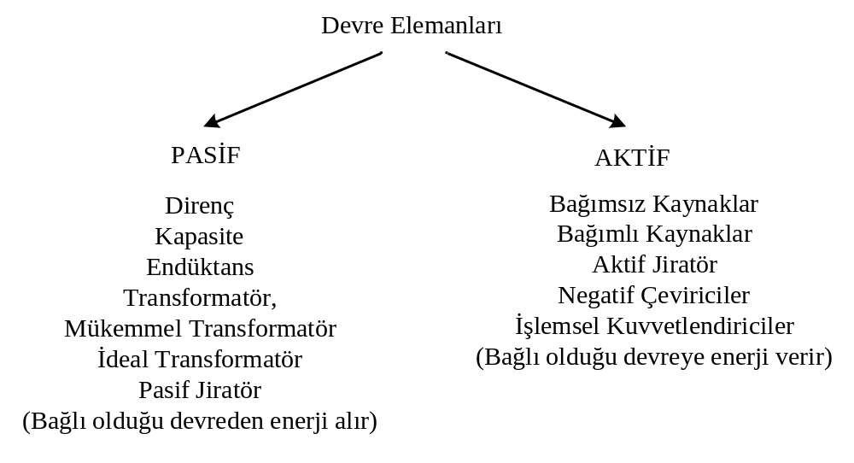

Doğrusal ve doğrusal olmayan devre elemanları:

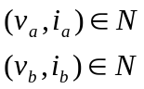

ve 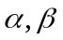 sonlu reel sayılar olduğunda 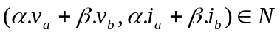 şartı sağlanıyor ise bu eleman doğrusal elemandır. Aksi takdirde yani 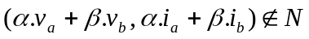 olduğunda bu eleman doğrusal olmayan elemandır.

Örnek 1:

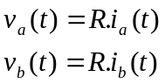
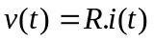 ve 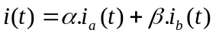 olmak üzere;
Dolayısı ile direnç elemanı doğrusal bir elemandır.

Örnek 2:

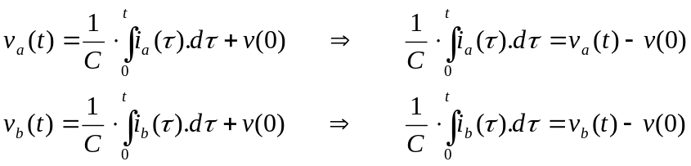
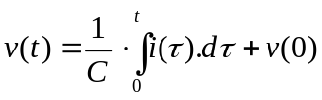 ve olmak üzere;
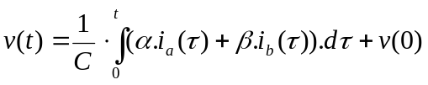

Şayet 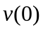 başlangıç gerilimi sıfır ise kapasite elemanı doğrusal, sıfırdan farklı ise doğrusal değildir.

Ödev:

Kapasite elemanının incelenmesindeki yol esas alınmak suretiyle, indüktans elemanının başlangıç akım değeri sıfır alındığında, bu elemanının doğrusal eleman olduğunu gösteriniz.

Çarpımsallık ve toplamsallık(süperpozisyon) teoremi(özelliği):

ve sonlu reel sayılar olmak üzere, 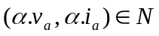 ise çarpımsallık özelliği, 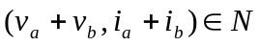 ise toplamsallık özelliği sağlanıyor demektir. Bütün doğrusal elemanlar çarpımsallık ve toplamsallık özelliğini sağlarlar.

İspat:

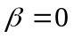 ise olur. Eleman doğrusal ise bu çarpımsallık özelliğini gösterir.
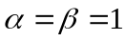 ise olur. Eleman doğrusal ise toplamsallık özelliğini gösterir.

Uygulama 1. Gerilim ile yük arasındaki bağıntısı 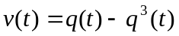 şeklinde verilen kapasite elemanının aktif mi yoksa pasif mi olduğunu belirleyiniz.

Bir devre elemanının aktif olması için aşağıdaki bağıntıyı sağlaması gerekir.

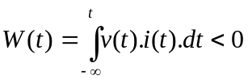

Ayrıca kapasite elemanının akımı ile üzerindeki yük arasında aşağıdaki bağıntı geçerli idi.

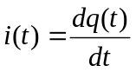

ile bağıntısını yukarıdaki denklemde yerine koyarsak,
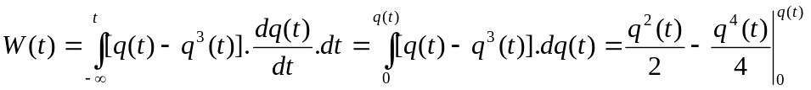

sonucu elde edilir. Bu ifade 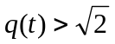 değerleri için negatif olacağından bu eleman aktif eleman olacaktır.

Uygulama 2. Gerilim ile yük arasındaki bağıntısı 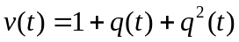 şeklinde verilen kapasite elemanının yükünü 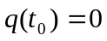 Coulomb dan 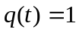 Coulomb a çıkarmak için gereken enerjiyi bulunuz.

Bir devre elemanının enerji bağıntısı aşağıdaki gibi verilir.

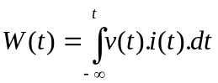

Ayrıca kapasite elemanının akımı ile üzerindeki yük arasında aşağıdaki bağıntı geçerli idi.

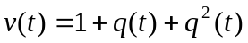 ile bağıntısını yukarıdaki denklemde yerine koyarak entegrasyonu tamamlarsak aşağıdaki sonucu elde ederiz.

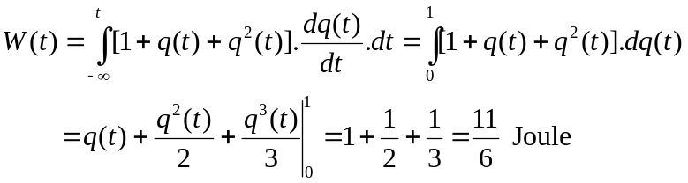

Uygulama 3. Akım ile akı arasındaki bağıntısı 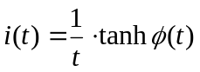 ve akım ifadesi 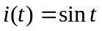 şeklinde verilen elemanının gerilim ifadesini bulunuz.

İlk bakışta bu elemanın bir indüktans (self) elemanı olduğunu, doğrusal olmadığını ve zamanla değişen bir eleman olduğunu söyleyebiliriz. İndüktans elemanının sargılarında indüklediği elektromotor kuvvet(gerilim) ile akı arasındaki bağıntı ise aşağıdaki gibi idi.

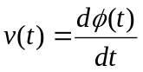

Bu elemana ait akım ile akı arasındaki ifadeyi açacak olursak aşağıdaki ifadeyi elde ederiz.

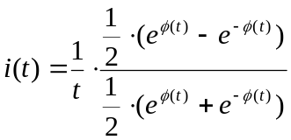

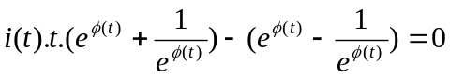

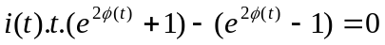

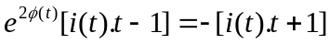

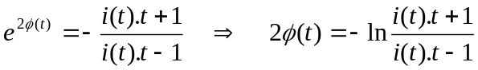

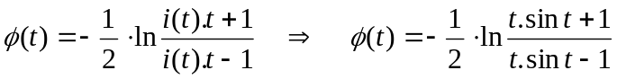

Son tahlilde elde edilmiş olan 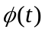 ifadesi aşağıdaki gibi zamana göre türetilmek suretiyle gerilim ifadesi bulunur.

Uygulama 4. Akım ile akı arasındaki bağıntısı 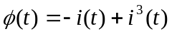 ifadesi ile verilen bir devre elemanının, aktif bir eleman mı yoksa pasif bir eleman mı olduğunu belirleyiniz.

İlk bakışta bu elemanın bir indüktans (self) elemanı olduğunu, doğrusal olmadığını ve zamanla değişmeyen bir eleman olduğunu söyleyebiliriz. Ayrıca bir devre elemanının aktif olması için aşağıdaki bağıntıyı sağlaması gerekir.

Aynı zamanda bir indüktans elemanının sargılarında indüklediği elektromotor kuvvet (gerilim) ile akı arasındaki bağıntı ise aşağıdaki gibi idi.

Verilen akı ifadesini zamana göre türetmek ve enerji ifadesinde yerine koymak suretiyle aşağıdaki denkleme geliriz.

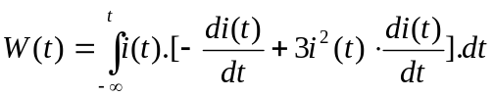

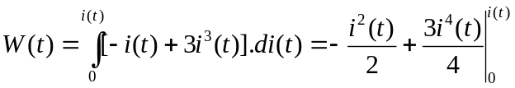

Bu ifade 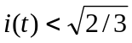 değerleri için negatif olacağından bu eleman aktif eleman olacaktır.

Uygulama 5. Yük ile gerilim arasındaki bağıntısı 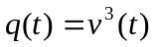 şeklinde verilen devre elemanının aktif mi yoksa pasif mi olduğunu belirleyiniz.

İlk bakışta bu elemanın bir kapasite elemanı olduğunu, doğrusal olmadığını ve zamanla değişmeyen bir eleman olduğunu söyleyebiliriz. Ayrıca kapasite elemanının akımı ile üzerindeki yük arasında aşağıdaki bağıntı geçerli idi.

Verilen yük ifadesini zamana göre türetip enerji bağıntısında yerine koyacak olursak aşağıdaki ifadeye geliriz.

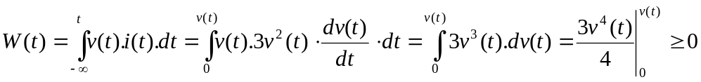

Her değeri için yukarıdaki ifade pozitif olduğundan bu devre elemanı pasif bir elemandır.

Uygulama 6. Tanım bağıntısı 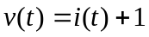 ile verilen elemanın toplamsallık ve çarpımsallık özelliklerini sağlayıp sağlamadıklarını belirleyiniz.

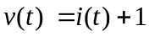 ifadesinde, önce yerine 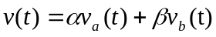 ve ardından da 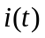 yerine de 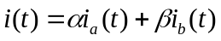 koymak suretiyle aşağıdaki bağıntıyı elde edebiliriz.

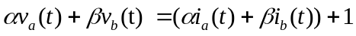
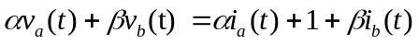

Diğer taraftan 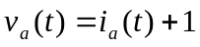 ve 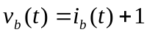 olduğundan, 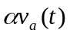 ve 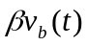 ifadelerini elde etmek için aşağıdaki bağıntıları yazabiliriz.

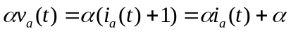
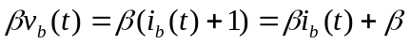

Yukarıdaki iki ifadeyi topladığımızda aşağıdaki sonucu elde edebiliriz.

Toplamsallık ve çarpımsallık özelliklerinin sağlanması için yukarıda elde ettiğimiz iki eşitliğin sağlanması gerekmektedir. Bu şekilde elde ettiğimiz 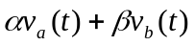 ifadesi ile yukarıda elde ettiğimiz ifadesi birbirine eşit olmadığından, bu elemanın toplamsallık ve çarpımsallık özelliğini sağlanmadığını söyleyebiliriz.

